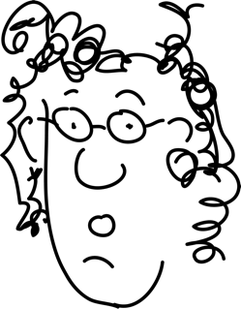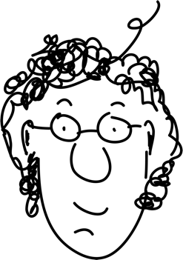

Allgemeine Information über Die Versicherungsagentur

Die Versicherungsagentur ist seit 2018 die Dachmarke der Gremien der Versicherungsagenten der Wirtschaftskammer Österreich (ausgenommen Wien). KommR Horst Grandits ist Obmann des Bundesgremiums der Versicherungsagenten der Wirtschaftskammer Österreich. Mit Die Versicherungsagentur treten erstmals acht von neun Landesgremien der Versicherungsagenten der Wirtschaftskammerorganisation und damit mehr als 10.000 Versicherungsagenturen unter einer gemeinsamen Marke auf. Online ist Die Versicherungsagentur auf www.echtsichersein.at zu finden.

